Ιδρυμα Τεχνολογιασ και Ερευνασ
Ινστιτουτο Μεσογειακων Σπουδων

ΔΙΑΛΕΞΗ
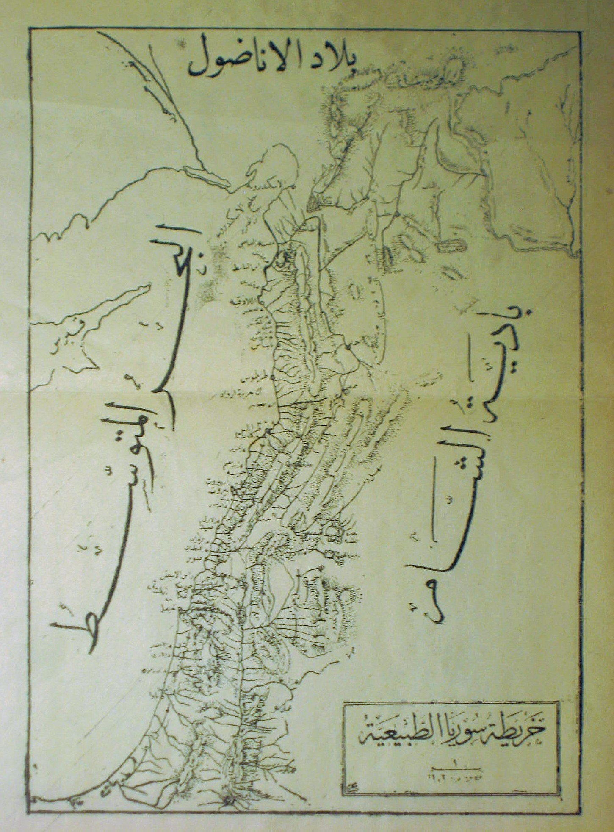

Transnatonalization:
Middle Eastern Perspectives

Cyrus Schayegh
ΑΝΑΠΛΗΡΩΤΗΣ ΚΑΘΗΓΗΤΗΣ ΜΕΣΑΝΑΤΟΛΙΚΩΝ ΣΠΟΥΔΩΝ ΠΑΝΕΠΙΣΤΗΜΙΟ PRINCETON

Τριτη, 19 Μαιου 2015
Νικηφορου Φωκα 130
Ωρα 20:30

Η διάλεξη πραγματοποιείται με την ευγενική χορηγία του Stanley J. Seeger ’52 Center for Hellenic Studies του Πανεπιστημίου Princeton

